幸 福 日 记
时 间：2020.6。28 地 点:丁香树班 记 录：格瑞
- 晨间活动：
小雨淅沥沥、大雨哗啦啦，淅沥沥呀哗啦啦，稀里哗啦啦，这雨下了一夜，丁香宝贝们依然坚持上学，棒棒哒……今天来的最早的两位小帅哥，锴宇、馨阳早早的来到幼儿园，开启美好的一天。
- 生活礼仪：
今天的营养早餐是：瓠子炒蛋、爆炒南瓜丝、鲜榨豆浆、金银卷；营养午餐是：芙蓉鸡片、芹菜炒豆干、清火猪肝汤、二米饭；加点是：西瓜、玉米；营养晚餐是：三杯杏鲍菇、葱油卷、小米粥。在舒缓的用餐音乐中宝贝们大口大口的吃着饭，可真美味呀！
三、自主探索：
今天的幸福体验是格瑞妈妈带来的趣味主题《谢谢城市园丁》 ，首先我们先看几幅图，刚打开就听见潘妍说：花园好漂亮呀，梓妍说：小花真好看；佳欣说：这里小草真整齐。宝贝们你们看图中的人在做些什么呢？你们知道他们是谁做什么工作的吗？锴宇说：叔叔在正在种草；梓涵说：阿姨正在剪花；馨阳说：爷爷在浇水；萌萌说：叔叔在锯树；重阳说：叔叔们正在栽花；小伏说：爷爷浇水给花浇水。宝贝们观察的仔细说的也对，那你们知道他们有一个好听的叫什么名字吗？宝贝们都摇头说不知道，那格瑞妈妈告诉宝贝们他们叫:城市园艺师，我们小区、公园、百花园里的、路边的花花草草都是园艺师们的劳动成果，我们要是在路边或者花园里看见了，要对他们说辛苦啦，是他们让城市更美丽。
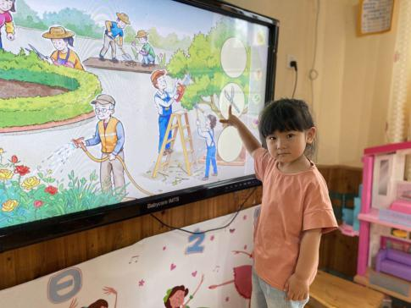
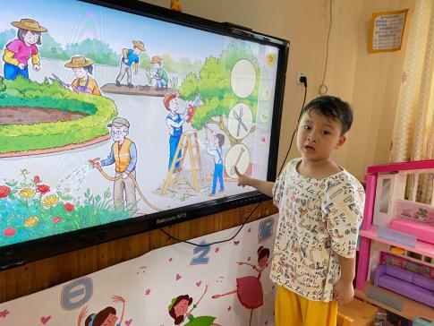
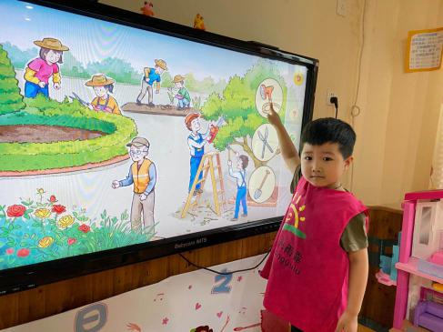

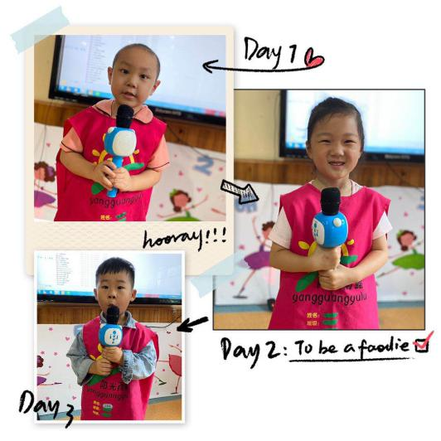
四、风采展示：
本周的才艺展示内容是古诗《相思》。小明星佳欣，佳欣今天第一个跑上台，跟我说我会背我在家好好的练习了呢，果然佳欣有自信又流畅的背诵完古诗；小明星凯阳，宝贝声音洪亮，背诵的故事内容特别有感情，一朵小花送给你；小明星馨阳，宝贝今天可是自信满满的把古诗表演完成呢。大朋友们可不要吝啬自己的掌声哦。期待明天才艺展示小明星精彩的表演。
- 家园共育：
1、下周才艺展示的内容是儿歌《禾苗破土》，周一才艺展示的小明星有：杨锴宇、汪祉霖、润梓儒；请家长引导宝贝提前准备才艺展示的内容哦。

